MEMORIAS CONGRESO INTERNACIONAL TEXTIL E INDUSTRIA DE LA MODA

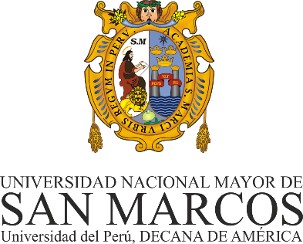
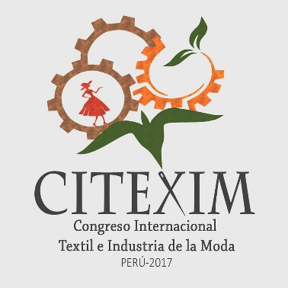

CONTENIDO

CONFERENCIAS INTERNACIONALES

PROCESOS Y MATERIAS TEXTILES SOSTENIBLES - DESAFÍOS PARA LA CIENCIA Y LA INDUSTRIA- Mauricio de Campos de la USP de Brasil

INNOVACIÓN DE MATERIALES FIBROSOS - Fernando Cunha. Universidad de Minho de Portugal

FIBRAS TEXTILES VEGETALES DE LA AMAZONIA Y SUS APLICACIONES - Julia Baruque USP Brasil

INDICADORES DE INNOVACION EN PYMES MANUFACTURERAS - Felipe Zapata Roldan. Estados Unidos

MARKETING MULTICULTURAL CON TEJIDOS A MANO - Ruth Taylor
COOLHUNTING - Julieta Puhl. Argentina

SISTEMA MODA - Dalia Gallico. Italia

INNOVACION EMPRESARIAL, CLAVE DE LA COMPETITIVIDAD - Joaquin Alcazar. España

APLICACIONES DE NANOTECNOLOGIA SOBRE PRODUCTOS E INSUMOS TEXTILES."-Ana Elisa. Colombia

DESAFÍOS DEL ALGODÓN PARA EL FUTURO FRENTE A LAS FIBRAS SINTÉTICAS- Fernando Barros. FEI de Brasil

MARKETING MULTICULTURAL CON TEJIDOS A MANO- Ruth Taylor. Estados Unidos.

INNOVACIÓN DE PRODUCTOS VESTIMENTARIOS PAR EL DESARROLLO DEL SECTOR TEXTIL – Mauricio Velásquez. UPB Colombia.

CONFERENCIAS NACIONALES

¿HACIA DÓNDE VA EL DENIM?
PONENTE: AYELLEIN ALAYO

“EL APORTE MILENARIO DEL PERÚ A LA INDUSTRIA TEXTIL DEL MUNDO"
PONENTE: JOSÉ CARLOS CUENTAS-ZAVALA

“FUNDO DE MEJORAMIENTO GENÉTICO DE ALPACAS - PACOMARCA”
PONENTE: JORGE ALONSO BURGOS HARTLEY

“OPORTUNIDADES Y POTENCIAL DEL DERECHO DE LA MODA O FASHION LAW”
PONENTE: ANNALUCIA FASSION LLOSA

“GESTIÓN Y INDICADORES DE INNOVACIÓN EN EL SECTOR TEXTIL Y CONFECCIONES”
PONENTE: PATRICIA LARIOS

“MAS ALLA DE LA INNOVACIÓN TECNOLÓGICA EN EL SECTOR TEXTIL”
PONENTE: LUIS CHAVES

CICLO DE PANELES.

INNOVACIÓN EMPRESARIAL.

INNOVACIÓN EN LA INDUSTRIA TEXTIL.

COMERCIO: SITUACIÓN Y PARTICIPACIÓN EN EL MERCADO INTERNACIONAL.

CADENA DE SUMINISTRO RESPONSABLE EN EL SECTOR TEXTIL Y CONFECCIONES: SITUACIÓN EN EL MERCADO NACIONAL .

MODA Y SOSTENIBILIDAD.

MESAS REDONDAS

SITUACION SOBRE LA INDUSTRIA TEXTIL PERUANA, VISION TECNICA EXTRANJERA.

ANALISIS DEL SISTEMA TEXTIL Y CONFECCIONES: OPORTUNIDADES Y PROSPECTIVA.

CURSOS ESPECIALIZADOS INTERNACIONALES.

LEAN THINKING: CREAR IDEAS DE NEGOCIO- Joaquin Alcazar (España).

ELEMENTOS DE DISEÑO-INNOVACIÓN Y PROCESO DE PRODUCTOS
Milán y Made in Italy. Elementos clave, Cambio y Oportunidades.- Dalia Gallico (Italia).

DEFECTO EN TEJIDO DE PUNTO: CAUSAS, ANALISIS Y CORRECCION- Fernando Barros de Vasconcelos (Brasil).

TRANSFERENCIA TECNOLOGICA
Felipe Zapata Roldan (Colombia).

CURSOS NACIONALES

LA GESTION DE CALIDAD EN EL DESARROLLO DEL PRODUCTO
Ponente: Ing. Melva Rodríguez Jara

SISTEMA LEAN PARA LA PEQUEÑA Y MEDIANA EMPRESA
Ponente : Ing. Rosa Agüero Luna

APRENDE CÓMO INNOVAR Y VENDER MÁS
Ponente : Joshua Tejada

COMO EMPRENDER TU NEGOCIO TEXTIL
Ponente : Lety Lázaro

SISTEMAS DIGITALES UTILIZADOS EN EL PATRONAJE INDUSTRIAL
Ponente : Raúl Rondinel

GESTIÓN Y ANÁLISIS DE MARCAS DE MODA
Ponente : Briggite Giraud

TRANSFERENCIA TECNOLOGICA
Ponente : Felipe Zapata Roldan (colombiano)

TENDENCIAS DE INNOVACIÓN EN CHINA Y MODELOS DE NEGOCIO EN LA INDUSTRIA TEXTIL
Ponente : José Feliciano

